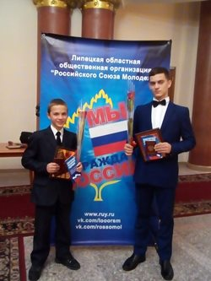
ПОЛУЧИЛИ ПАСПОРТА НА ТОРЖЕСТВЕННОЙ ЦЕРЕМОНИИ.
12 декабря 2016 года в 11:00 часов в большом зале администрации Липецкой области состоялась торжественная церемония вручения паспортов молодым гражданам Липецкой области. Она прошла в рамках областного этапа Всероссийской акции «Мы – граждане России», и приурочена к празднованию Дня Конституции РФ. 55 юных граждан региона, достигших 14-летнего возраста, которые проявили себя в учебе, общественной деятельности, творчестве или спорте, получили паспорта гражданина Российской Федерации вместе с Конституцией РФ и поздравительным наказом от главы администрации Липецкой области Олега Королёва.
Всероссийская акция «Мы – граждане России!» направлена на формирование уважительного отношения молодых людей к государственным символам Российской Федерации, выявление и поощрение талантливых ребят. Торжественное вручение паспортов юным гражданам становится традиционным и неотъемлемым элементом патриотического и гражданского воспитания молодежи. В этот раз на торжественной церемонии вручения паспортов Добринский район представляли Рябков Кирилл и Грищенко Александр, обучающиеся МБОУ «Лицей №1 п. Добринка». Кирилл - победитель регионального конкурса духовых оркестров «Хрустальная нота», призер и победитель муниципального и регионального конкурса «Мой Пушкин». Александр - призер первенства Добринского района по тхэквондо, призер муниципальных и региональных соревнований по баскетболу, неоднократный призер конкурса «Дорога глазами детей», призер Всероссийского открытого конкурса по английскому языку «Открытый мир».

